

**T.C**

**HAKKARİ VALİLİĞİ**

**KURUM ADI**

**DENETİM RAPORU**

**YILI: 2023**

**DENETLENEN BİRİM : ………………….**

**DENETİM KONUSU : Genel İş ve Yürütümü**

**DENETLENEN : ……………….**

**Kurum Müdürü/Amiri**

**DENETLEME TARİHİ : ……/…../…….**

**ÖNCEKİ TEFTİŞ TARİHİ : ……/…../…….**

**ÖNCEKİ TEFTİŞİ YAPAN : ………………..**

**DENETLEYEN : ………………..**

# **Vali Yardımcısı**

**Not:** Denetim raporundaki 1.- 9. maddeler ve 13. maddeleri her müdürlük ve kurum için standart olmakla birlikte 10. 11. ve 12. maddeler her müdürlük ve kurumun “**görev alanına giren hizmetlerine**” özel olarak doldurulacaktır**(kırmızı yazılı not kısmı raporlarda yer almayacak, kaldırılacaktır)**

**………………………….MÜDÜRLÜĞÜ/KURUMU DENETİM RAPORU**

TEFTİŞ EDİLEN BİRİM :

TEFTİŞ EDEN :

TEFTİŞ EDİLEN :

TEFTİŞ TARİHİ :

5442 sayılı İl İdaresi Kanununun 9/D ile E maddeleri ve …….. tarihli Valilik Makamı Onayı uyarınca, ……… tarihinde …….. Müdürlüğü denetimi tarafımdan yapılmış olup, tespit edilen hususlar aşağıda maddeler halinde belirtilmiştir.

**1-ÖNCEKİ DENETİM VE SONUCU**

……… tarihinde Vali Yardımcısı ………….. tarafından denetimin yapıldığı raporların incelenmesinden anlaşılmıştır. Önceki teftiş ve denetimlerde tenkit edildiği halde henüz düzeltilmeyen ve tamamlanamayan hususlara rastlanıldığında bu raporun ilgili bölüm ve maddelerinde gerekli açıklama yapılacaktır.

**2-TEŞKİLAT YAPISI**

Teşkilat hakkında kısa bilgi ve şema(aşağıda gösterilen örnektir)

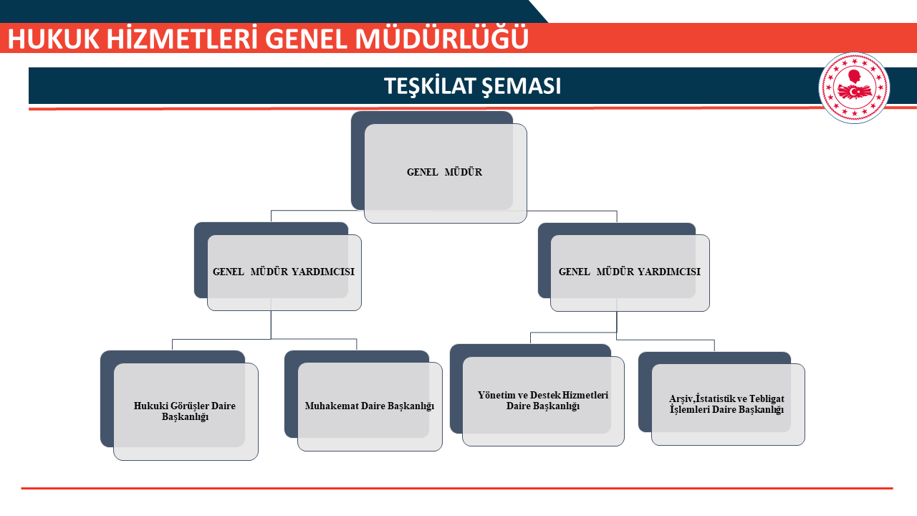

**3-BİNA VE YERLEŞİM DURUMU**

Adres ve Bina durumu açıklaması m2 bilgisi, kat, oda, ısınma durumu, arşiv odası vs.

Lojman Bilgileri, Dolu-Boş Durumu

Hakkari Valiliği Enerji Yönetim Birimi Yönergesi gereği “Kurum Enerji Yöneticisi” ve “Kurum Bina Enerji Verimliliği Sorumlusu” görevlendirmesi yapılmıştır.

Sıfır Atık Yönetmeliği kapsamında yapılan çalışmalar belirtilecek, bina birimlerine ve katlarda sıfır atık çöp kutuları yerleştirilmiştir.

Arşiv talimatı, acil durum telefonlarını gösterir bilgiler arşiv odasında veya girişinde asılmıştır.

Arşiv yetkilisi ilgili onay amiri tarafından belirlenmiş ve arşiv girişte yetkisi olan personellerin bilgileri belirtilmiştir.

Arşiv kayıt defteri tutulmuştur.

**4-ARAÇ DURUMU**

Resmi taşıtın 237 sayılı Taşıt Kanunu ve Cumhurbaşkanlığı genelgelerine uygun kullanıldığı görülmüştür.

TABLO(araç bilgileri, sayı, model vb. içerir)

**5-DEMİRBAŞ DURUMU**

18/01/2007 tarihli ve 26407 sayılı Resmi Gazetede yayımlanan “Taşınır Mal Yönetmeliği” gereğince ………….. tarafından taşınır kayıt ve kontrol yetkilileri tespit edilmiştir. 2022 yılı Ocak ayı içerisinde;

a) Yıl sonu sayımına ilişkin sayım tutanağı,

b) Taşınır sayım ve döküm cetvelleri,

c) Harcama birimi taşınır yönetim hesabı cetveli,

d)Taşınır yetkilisi için kefalet kesintisi yapılıp yapılmadığı,

e)Yıl sonu itibarıyla düzenlenen taşınır işlem fişinin sıra numarasını gösterir tutanağın tanzim edildiği ve ilgili muhasebe birimine gönderildiği görülmüştür.

Bürodaki mevcut demirbaş eşyanın kullanılabilir durumda ve yeterli olduğu eksikliklerin giderildiği görülmüştür.

Bürolarda Demirbaş eşya cetvellerinin asılı olduğu, demirbaş eşyaların demirbaş numaralarının bulunduğu görülmüştür.

………. makam odasında ve diğer idari bürolarda Atatürk portresi bulunduğu görülmüştür.

2893 sayılı Türk Bayrağı Kanunu ve 85-9034 sayılı Türk Bayrağı Tüzüğüne uygun olarak Bayrak bulundurulduğu ve 14.07.1999 tarih ve 4409 sayılı Kanunla getirilen değişiklik gereğince, ……… binası önündeki direğe sürekli Türk Bayrağı çekildiği, mevcut bayrakların sandık içinde temiz ve yıpranmamış şekilde muhafaza edildiği görülmüştür.

**6-PERSONEL DURUMU**

Kısa açıklama, dolu-boş kadro durumu ve tablo

Dış kurumdan alınan geçici görevli var ise personel bilgileri ve sayısı

**7-SİVİL SAVUNMA**

Müdürlük binasında sabotajlara karşı savunma yönetmeliği gereği yapılan çalışmalar

Binalarda yangın güvenlik talimatı bulunduruluyor

Söndürme,   
Kurtarma,

Koruma,

İlk Yardım ekipleri kurulmuştur.

**8-İŞ VE İŞLEMLER**

Personelden süresi içerisinde, 3628 sayılı Mal Bildiriminde bulunması, Rüşvet ve Yolsuzluklarla Mücadele Kanunu ve ilgili Yönetmelik gereğince Mal Bildirim Beyannamesi zamanında alınarak dosyalarında muhafaza edildiği görülmüş olup, sonu 0 ve 5 ile biten yıllarda tüm personelden Mal Bildirim Beyannamesi alınması gerektiği hatırlatılmıştır.

Personelin mesai takibi için Mesai Takip Cetveli tutulduğu anlaşılmıştır.

Yıl içerisinde kurumda görev yapan personel hakkında yapılan inceleme ve soruşturma neticesinde gerekli cezayı müeyyidelerin uygulandığı; soruşturma ve disiplin cezaları konusunda çok hassas olunması ve mevzuata uyulması gerektiği hatırlatılmıştır.

Kurumda çalışan her personele ait özlük dosyası tutulduğu, personel dosyalarına gereken özenin gösterildiği her personele ait klasör ve içinde bölümlerine göre dosyaların ayrı şekilde tanzim edildiği, dış kısmına ilgili personelin isim, görev ve fotoğrafı gibi bilgiler konulduğu görülmüştür.

Personele ait izin onaylarının; 657 sayılı D.M.K.’nun 102, 103 ve 104. maddeleri gereği mülki amirden alınan imza yetkisi doğrultusunda Sağlık Grup Başkanlığı tarafından imzalandığı, izin takip çizelgesi tutulduğu, izinlerin HBYS kapsamında işlendiği anlaşılmıştır. Hastalık izin onaylarının ise; 657 sayılı D.M.K.’nun 105. maddesi ve 8/2175 sayılı Bakanlar Kurulu Kararı ile yürürlüğe giren Memurların Hastalık Raporlarını Verecek Hekim ve Resmi Sağlık Kurulları Hakkında Yönetmelik hükümlerine uygun olarak verildiği tespit edilmiştir.

Personelin 8/5105 sayılı Bakanlar Kurulu Kararı ile 25/10/1982 tarihinde yürürlüğe giren “Kamu Kurum ve Kuruluşlarında Çalışan Personelin Kılık ve Kıyafetine Dair Yönetmelik” hükümlerine uygun giyindiği, mesaiye riayet ettikleri ve mesai takip cetveli ile bu durumun takip edildiği gözlemlenmiştir.

………..evrak girişi, ……. evrak çıkışı olmuştur. ………….. tarihi itibariyle …… adet gelen evrak, …….. adet giden evrak kaydedildiği görülmüş olup, dilekçelerin takip edilerek süresi içerisinde cevap verildiği tespit edilmiştir.

Arşiv faaliyetleri ile ilgili olarak; her yıl düzenli olarak yıl içindeki evrakların arşivlendiği ve …………. makamından alınan onay ile imha işlemlerinin yapıldığı görülmüştür.

31/07/2009 tarihli ve 2009/15169 sayılı Resmi Gazete’de yayımlanarak yürürlüğe giren Kamu Hizmetlerinin Sunumunda Uyulacak Usul ve Esaslara İlişkin Yönetmelik gereği ....................................“Hizmet Standartları Tablosu”nun kurumun ilan panosunda, girişlerinde asılmış olduğu ve kuruma ait internet sitesinde yayınlanmış olduğu belirtilmiş olup, Valilik internet sitesinde yayınlanmak üzere bir örneğinin Valilik Bilgi İşlem Şube Müdürlüğüne gönderilmesi gerektiği hatırlatılmıştır.

Satın alınan mal ve hizmetlerde 4734 sayılı Kamu İhale Kanunu Açık ihale, 22/f, 22/d,22/c, 22/e maddesine uyulduğu, genelde avans sistemi ile çalışılmadığı ödenek üstü harcama yapılmadığı ödenek takip cetveli ile harcamaların ve gelen ödeneklerin takip edildiği anlaşılmıştır.

Fazla Mesai yapılıyor ise mesai yapılacağına dair onay ve imza çizelgesinin ayrıca tutulup tutulmadığı,

Muhasebe yetkilisi mutemedi mevcut ise Muhasebat Genel Müdürlüğü Genel Tebliği Parasal Sınırlar ve Oranlar 5. ve 6. Maddeleri gereği muhasebe biriminin veznesine teslim edilmesi gereken satış hasılatı tutarlarının süresi içinde yatırılıp yatırılmadığı,

Cumhurbaşkanlığı Tasarruf genelge ve emirlerine uyulduğu, fuzuli ve özel harcama yapmaktan kaçınıldığı görülmüştür.

Mali konularda iş ve işlemlerin ………………….. tarafından yürütüldüğü edilmiştir.

**9-YAZIŞMA VE DOSYALAMA**

Yazışmaların şekil ve içerik açısından 10/06/2020 tarih ve 31151 sayılı Resmi Gazetede yayımlanarak yürürlüğe giren Resmi Yazışmalarda Uygulanacak Esas ve Usuller Hakkında Yönetmelik hükümlerine uygun olarak yürütüldüğü, tüm yazışmaların bilgisayarla yapılması nedeniyle TDK ‘nın internet sitesinden imla kontrolünün yapıldığı belirtilmiştir.

Elektronik Belge Yönetim Sisteminin aktif olarak kullanıldığı görülmüştür.

Dairede mevcut defter, dosya, klasör gibi malzemelerin görünüm ve kullanım açısından düzenli olduğu, “Standart Dosya Planı” na geçildiği görülmüştür.

**10-KURUMUN GÖREV ALANINA GİREN HİZMETLERİN YÜRÜTÜLMESİ**

Mevzuat gereği yürütülen hizmetlere ait çalışmalar

**11-KURUMUN GÖREV ALANINA AİT İSTATİSTİKİ BİLGİLER**

Mevzuat gereği yürütülen hizmetlere ait çalışmalara ait istatistikler-TABLO

**12-İHTİYAÇ, SORUNLAR VE ÖNERİLER**

……………. Müdürlüğünün verimli ve etkin bir şekilde çalıştığı, şuan için acil bir ihtiyacı bulunmamakla birlikte;

**13-GÖREV VE** **SONUÇ**

Teftiş döneminde …… Müdürlüğü görevinin ………….. tarafından yürütüldüğü görülmüştür.

............................ Müdürlüğünün iş ve işlemlerinin tarafımdan teftiş ve denetimi sonucu 2 nüsha olarak hazırlanan raporun; 1 nüshası gereği yapılmak üzere ilgili Müdürlükte, 1 nüshası da bilgi ve takip için Valilik Makamında muhafaza edilmiştir.

…………………….

Vali a.

Vali Yardımcısı